大学生创新实验项目管理操作指南
（学生使用）
推荐浏览器：谷歌浏览器、360浏览器（极速模式）

一、系统登录及访问
1、打开浏览器，访问北京大学医学部“综合服务平台”，网址为：http://apps.bjmu.edu.cn/，成功访问后显示如下图1。
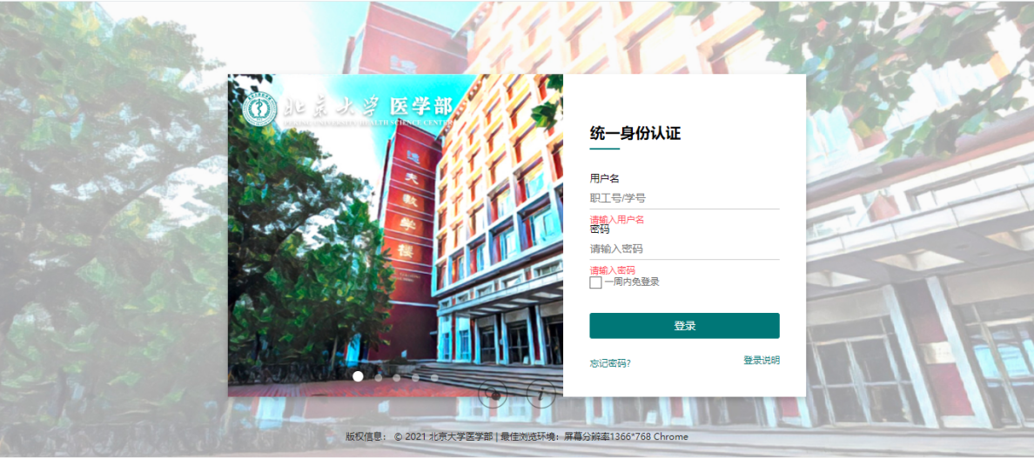
图1
2、正确输入本人的用户名和密码，点击“登录”按钮，进入北京大学医学部综合服务平台，并切换到【服务大厅】页面，如下图2所示。
注意：系统登录账号为学生学号，密码为本人统一身份认证的密码，如果密码忘记，可以自主找回或联系学校信息中心。
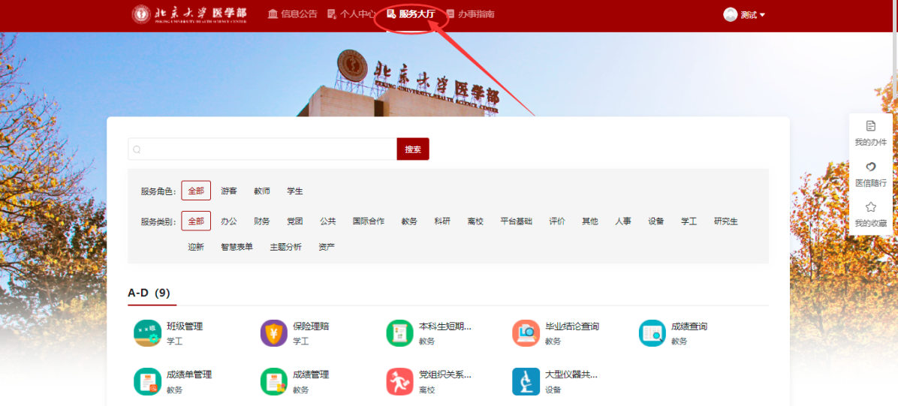
图2
3、如下图3所示，在【办事大厅】的搜索框中输入“大学生创新实验项目管理”会自动弹出“大学生创新实验项目管理”图标，点击后即可进入大学生创新实验项目管理系统。
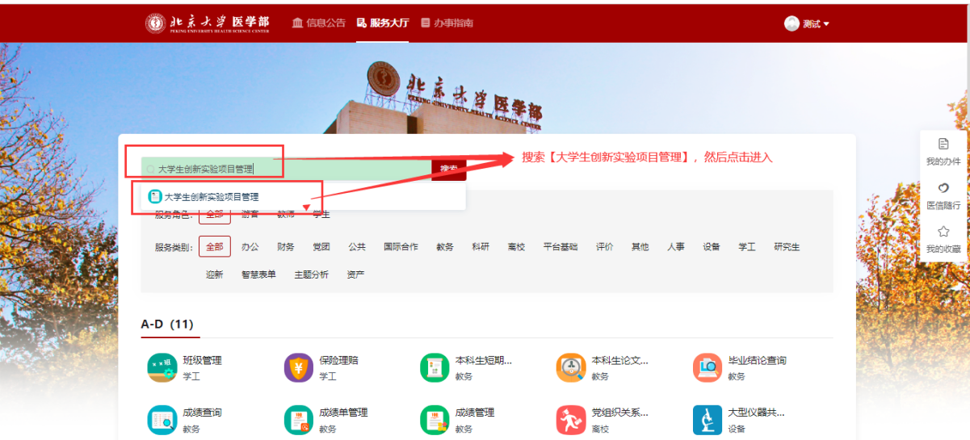
图3

二、项目申报
1、学生进入“大学生创新实验项目管理”系统功能后，显示如下图4的页面。学生可以看到三个图标：项目申报、中期检查和结项申请。点击“项目申报”图标进入下图5的页面。
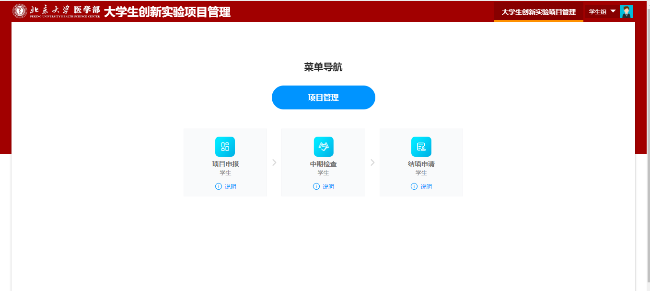
图4
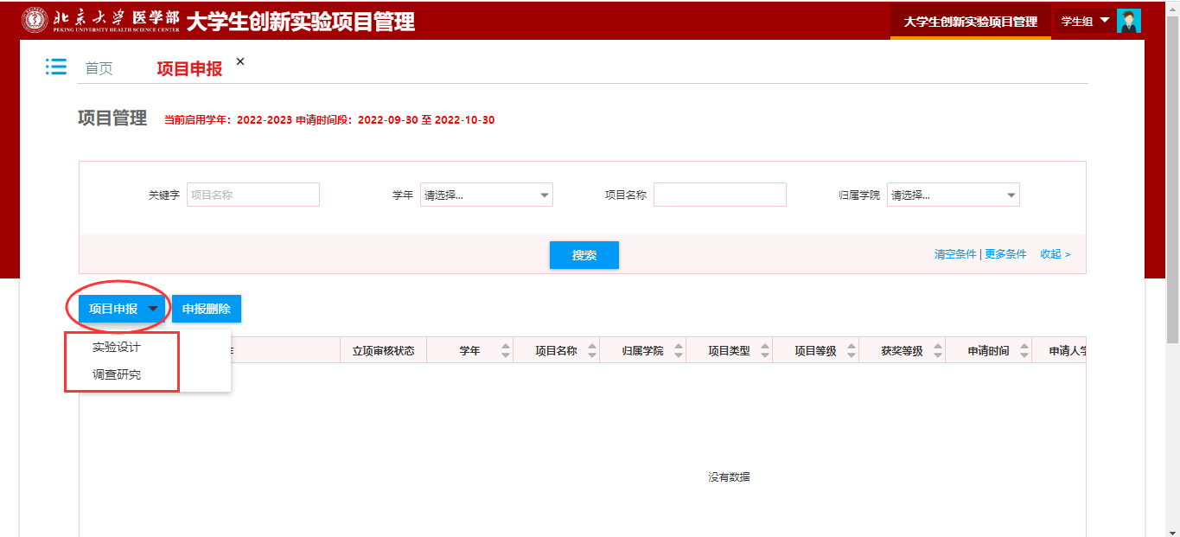
图5
- 点击图5中【项目申报】按钮，会弹出“萌新项目-调查研究”“萌新项目-基础研究”“萌新项目临床研究”等十个选项，根据您申请项目的层级（萌新项目或进阶项目）与类型（调查研究、基础研究、临床研究、方法/理论研究和其他）点击对应的选项进入下图6的立项项目申请页面。按照页面中的提示填写立项申请信息并上传立项附件，确实无误后点击页面最下边的按钮【提交申请】完成申请。
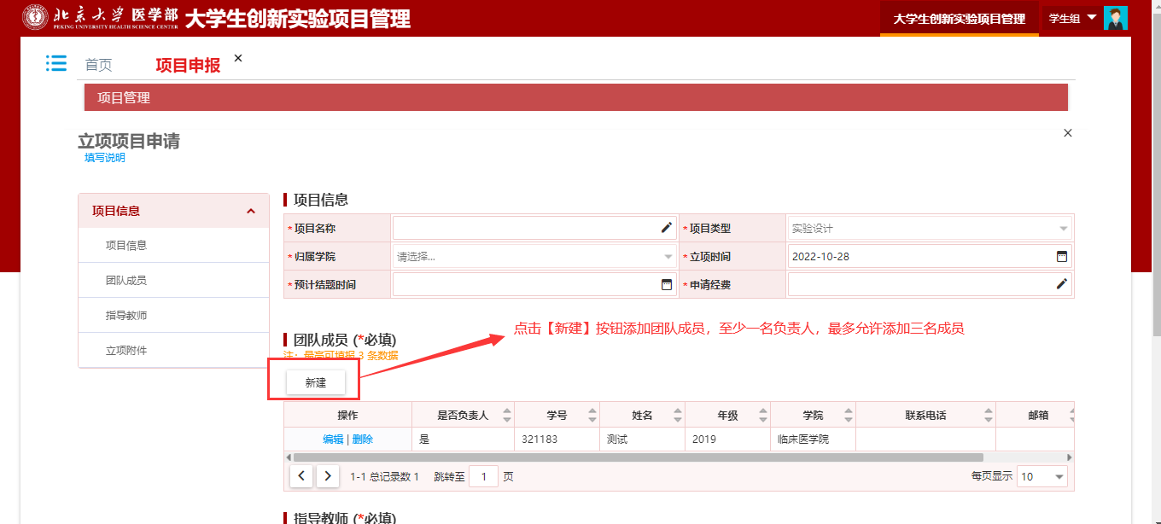
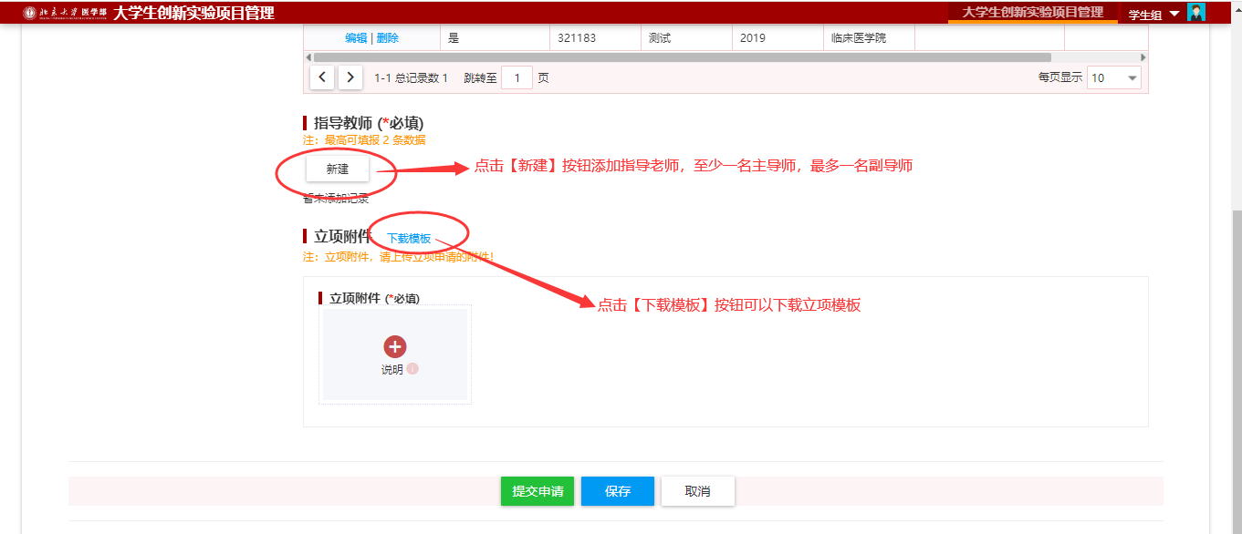
图6
申请说明：
- 立项申请页面中标记星号的为必填信息，否则不允许提交申请
- 图6项目的归属学院无需填写，是根据该项目主导师的所在部门自动关联显示的，如下图所示。譬如主导师的所在部门是“教育处”，则归属学院就为“教育处”。
- 如果需要修改归属学院：需要先选择导师，选择后才才可以修改归属学院信息。
- 申请经费只能录入正整数。
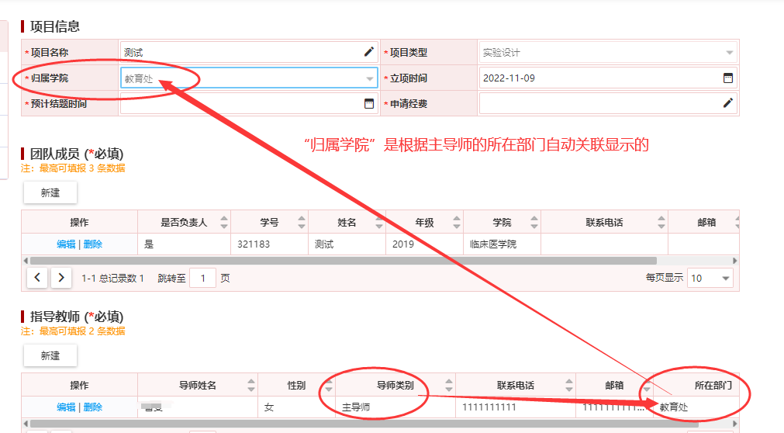
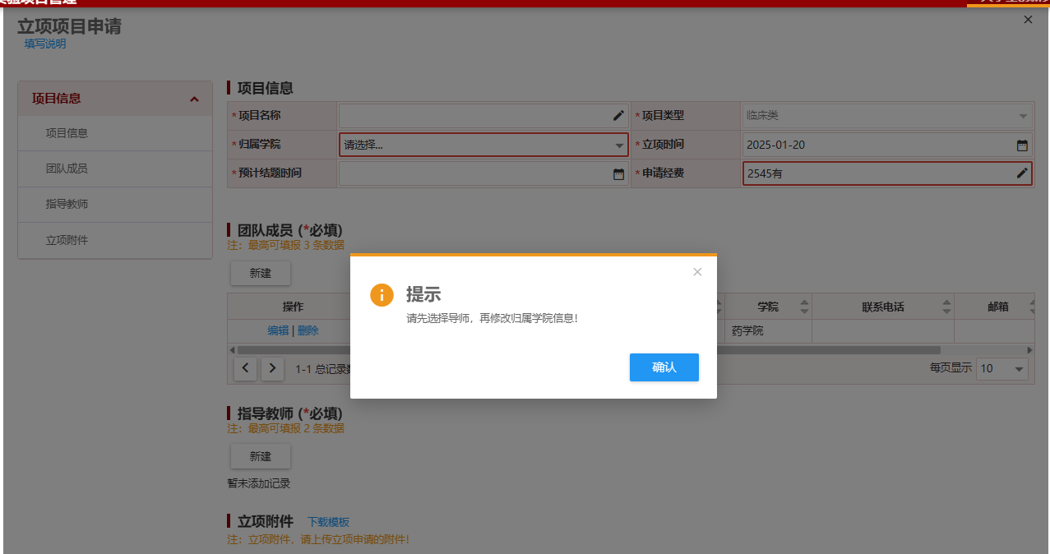
- 项目团队成员至少一人，最多3人，且必须至少一名学生为负责人
- 指导教师至少一人，最多2人，且必须至少一名老师为“主导师”
- 立项附件必须上传，点击“立项附件”后边的【下载模板】按钮可以下载附件模板。
- 立项申请提交之后显示如下图7页面，审核流程第一步为“待导师审核”。在导师审核之前，学生可以点击【立项撤回】按钮撤回申请重新提交；如果导师已经审核通过，则不允许再进行撤回。
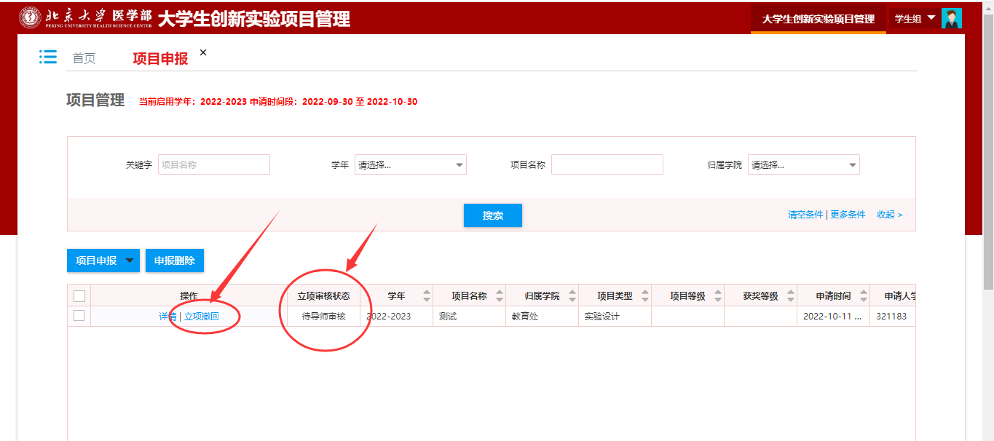
图7
- 当立项申请审核通过，显示页面如下图8所示，“立项审核状态”为“已通过”，并且操作列按钮多出【过程管理】和【月报日报】。
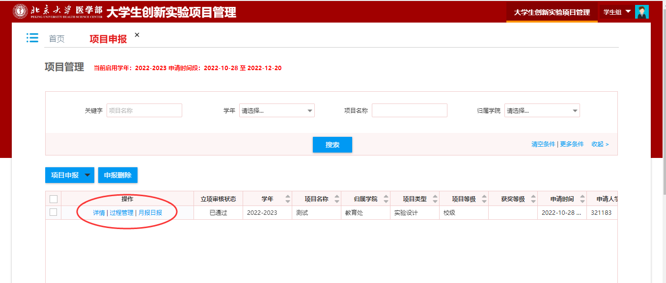
图8
- 点击图8操作列按钮【过程管理】进入下图9所示的页面，在该页面中学生可以进行“延期申请”、“成员变更”、“导师变更”、“经费变更”和“题目变更”等过程申请。
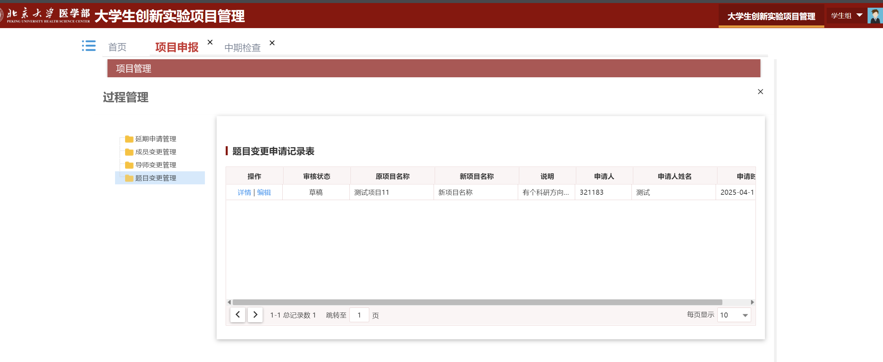
图9
点击图10中的【下载延期申请模板】按钮可以下载学校的延期申请模板。
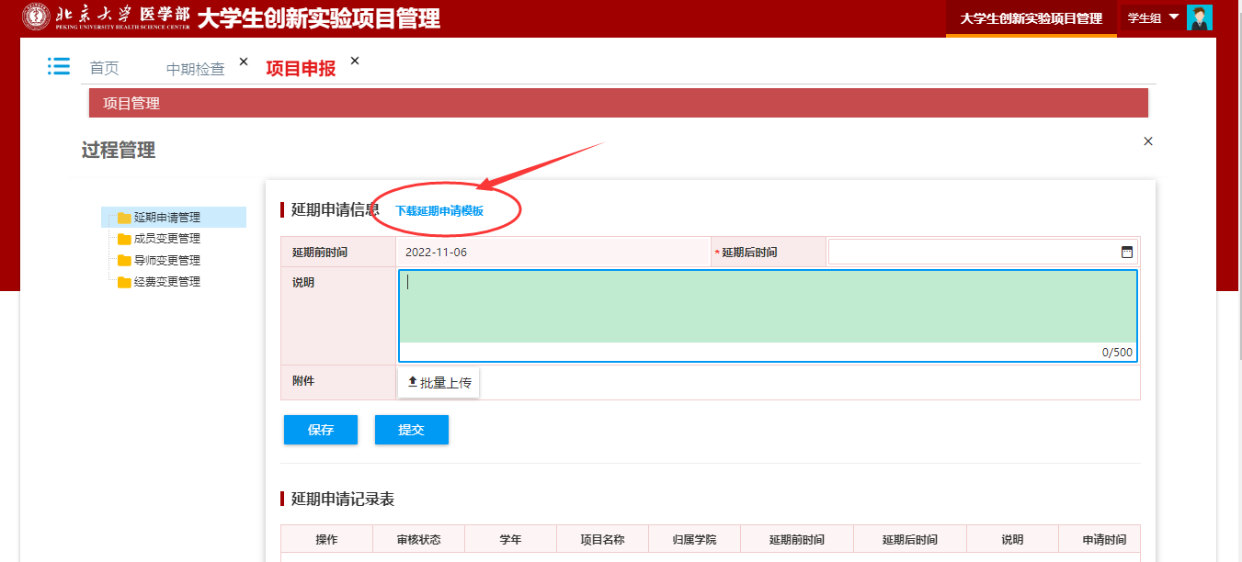
图10
题目变更申请：
学生登录系统后找到项目申报界面，已经审核通过的项目中有个过程管理，点击过程管理页面，会有题目变更管理模块。
注意：题目变更只能在中期检查提交之前才可以发起变更，如果已经提交了中期检查就不能进行题目变更申请。
进入项目申报界面，点击过程管理，进入过程管理页面：如图11：
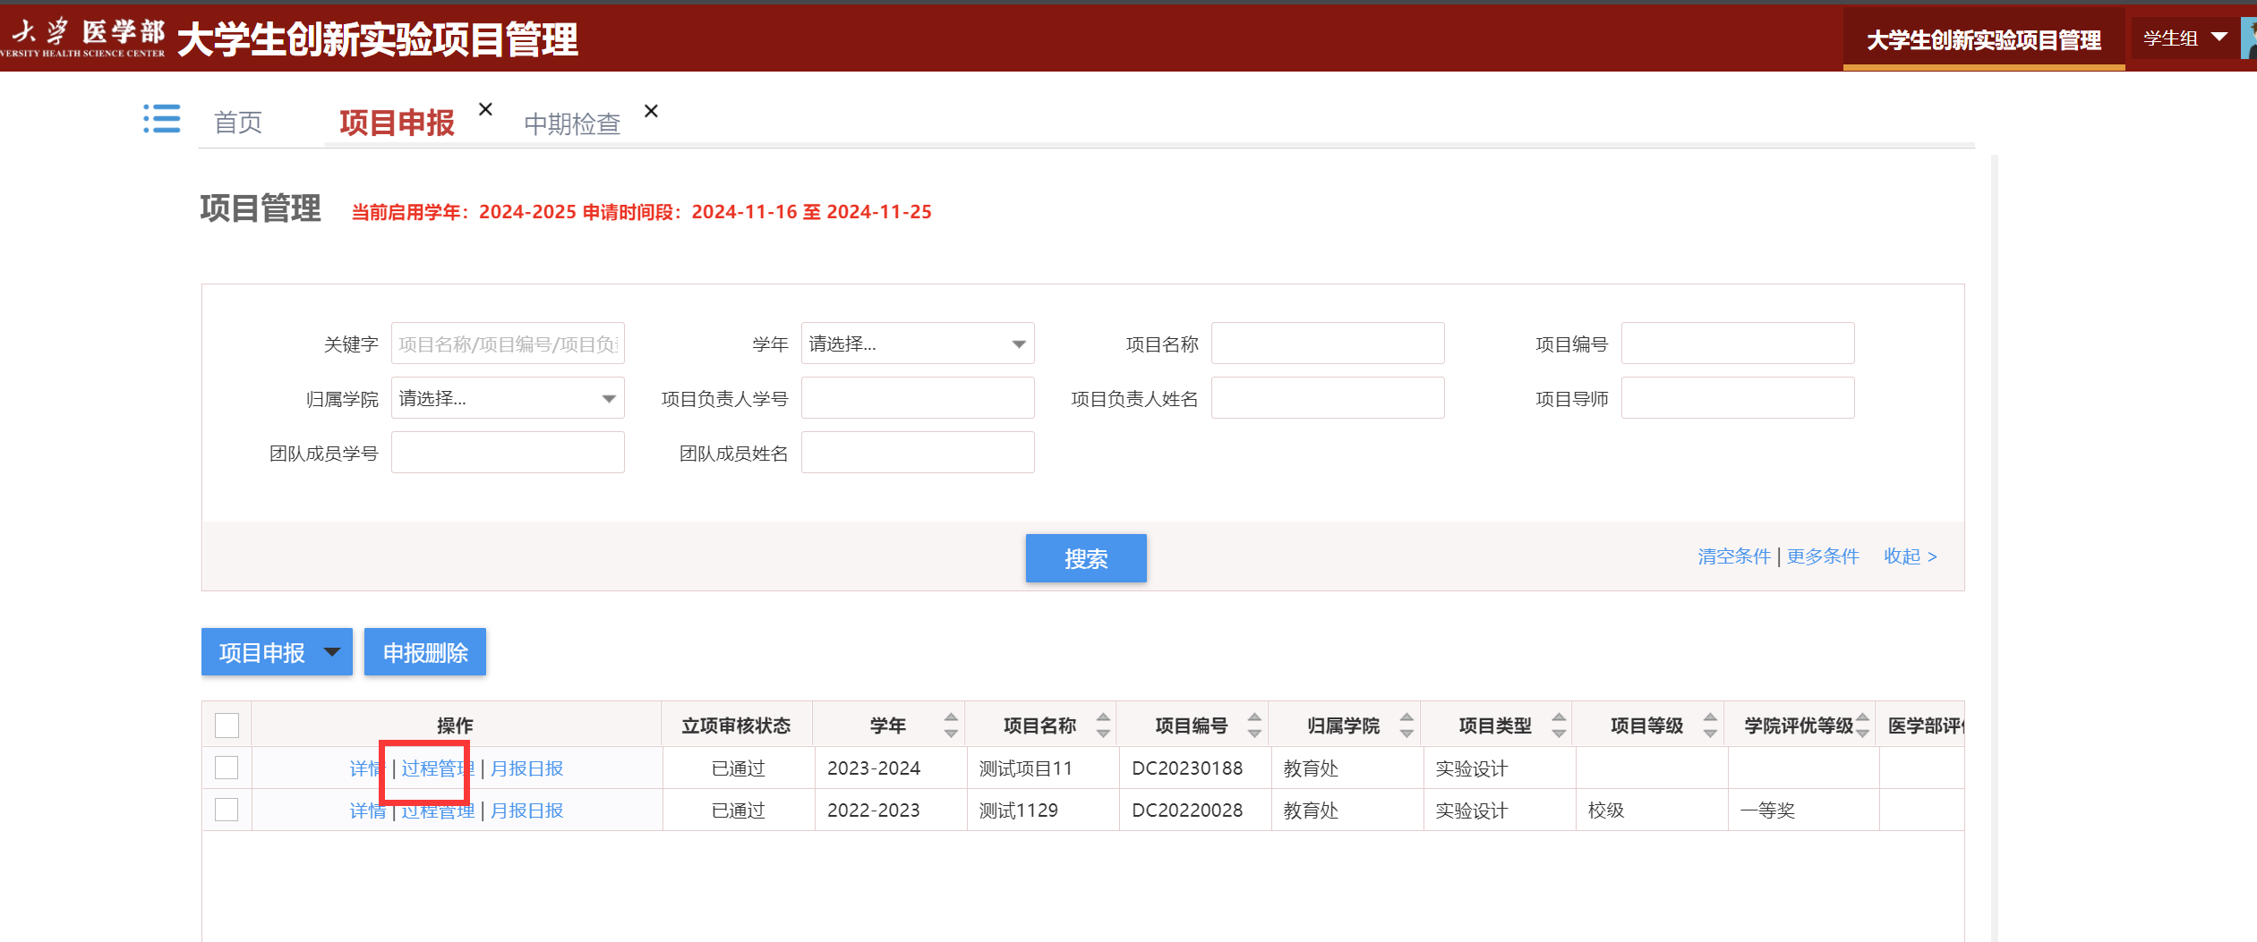
图11
点击题目变更管理进入申请页面：填写题目变更申请信息，如果确定填写没有问题，点击提交按钮，进入审核环节。如图12：
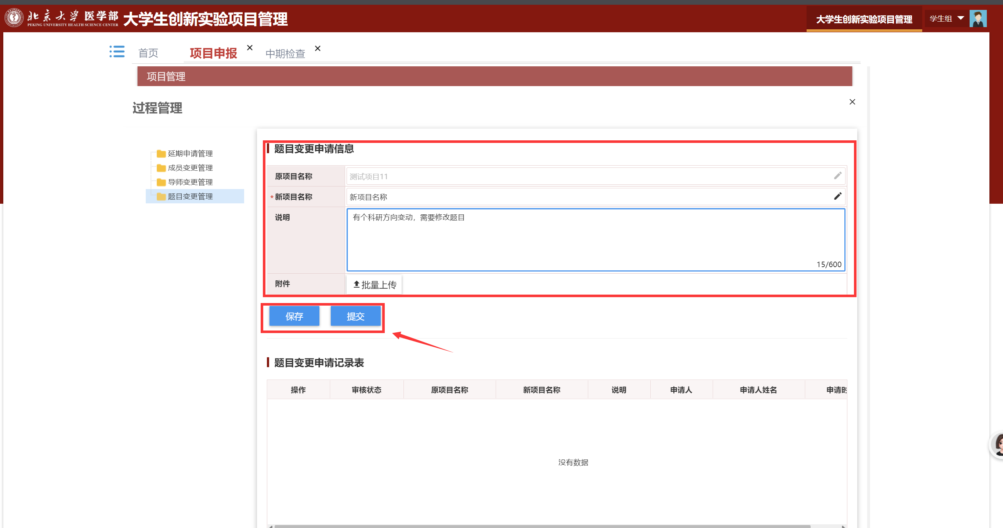
图12
月报日报的填写：
点击图8操作列按钮【月报日报】进入下图13所示的页面，在该页面中学生可以填写日报和月报，以便提交导师进行评阅检查。
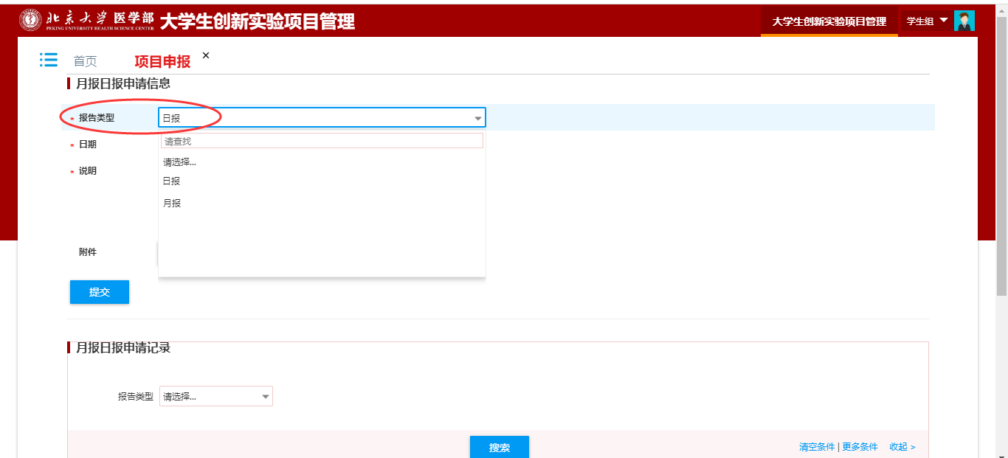
图13

三、中期检查
如下图14，学生点击【中期检查】的图标，进入图12所示的页面。
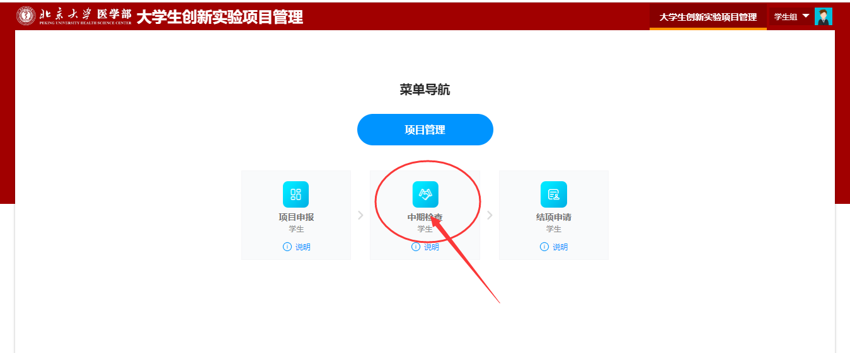
图14
如下图15，点击立项审核通过的项目操作列中的【中期检查】按钮进入图16页面，然后再点击【中期检查】按钮后在下图17页面中填写中期检查内容并上传中期检查附件，最后点击【提交申请】按钮。
点击图14中的中期附件后边的按钮【下载模板】可以下载中期检查的模板。
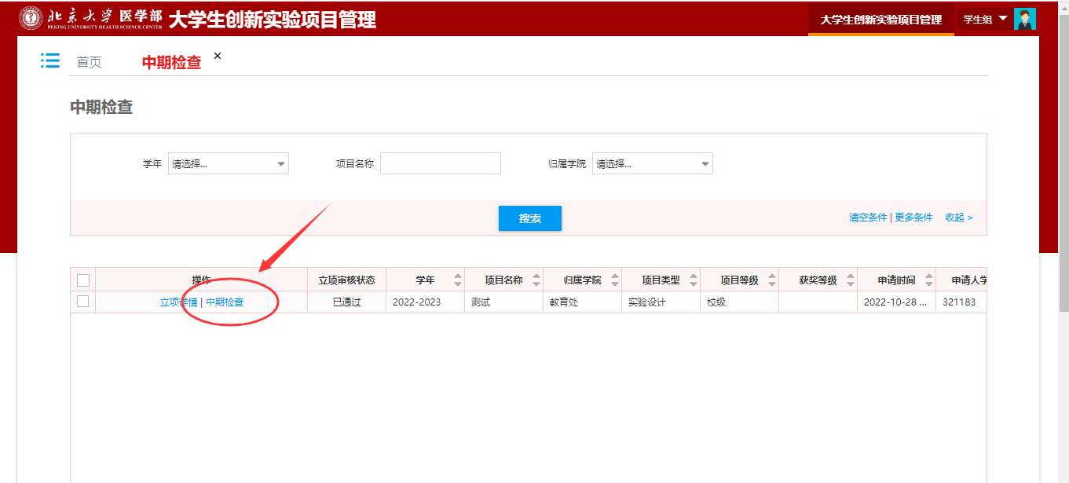
图15
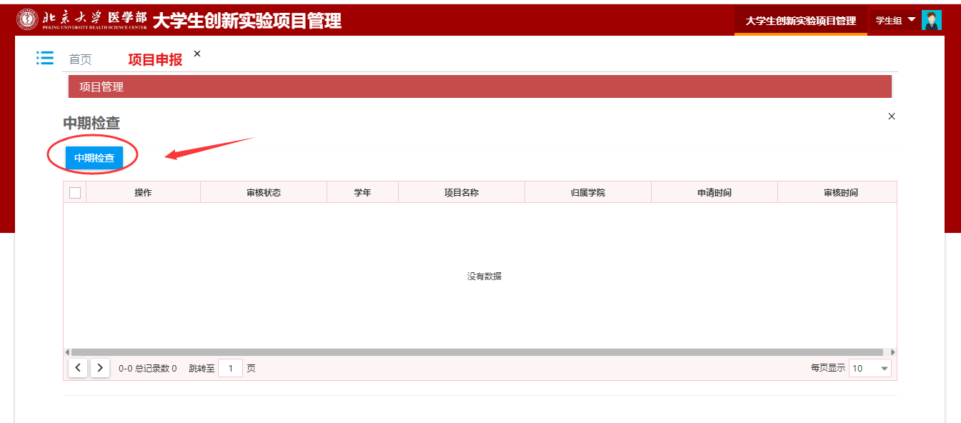
图16
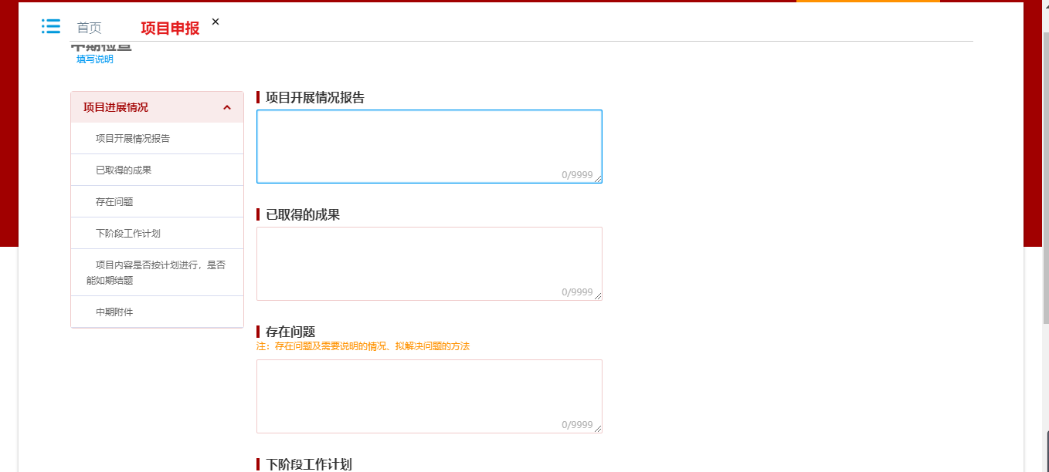
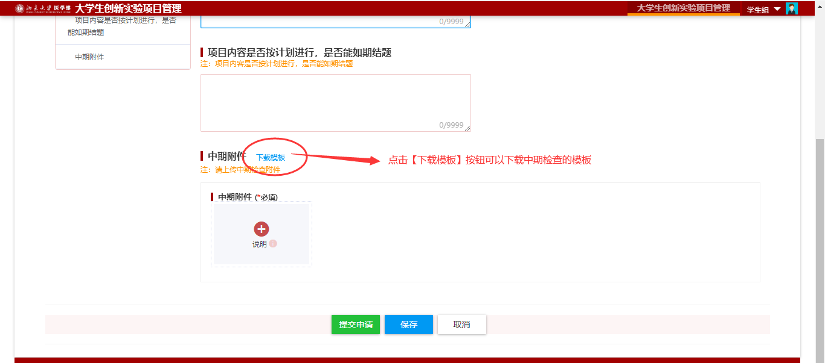
图17
中期检查报告草稿状态下提供删除功能：可以删除草稿状态下的中期检查填报信息。如图18。
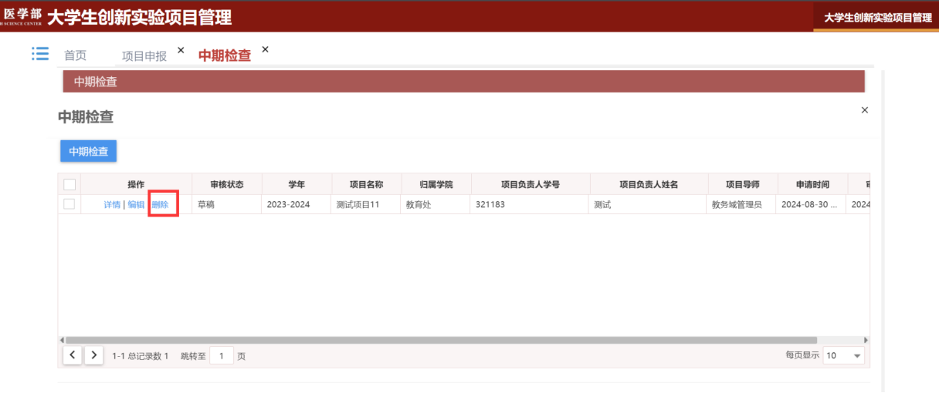

图18

四、结项申请
1、点击如下图19页面中的【结项申请】图标进入下图20的页面。在图20页面中，学生可以申请项目【提前终止】或【结项】。
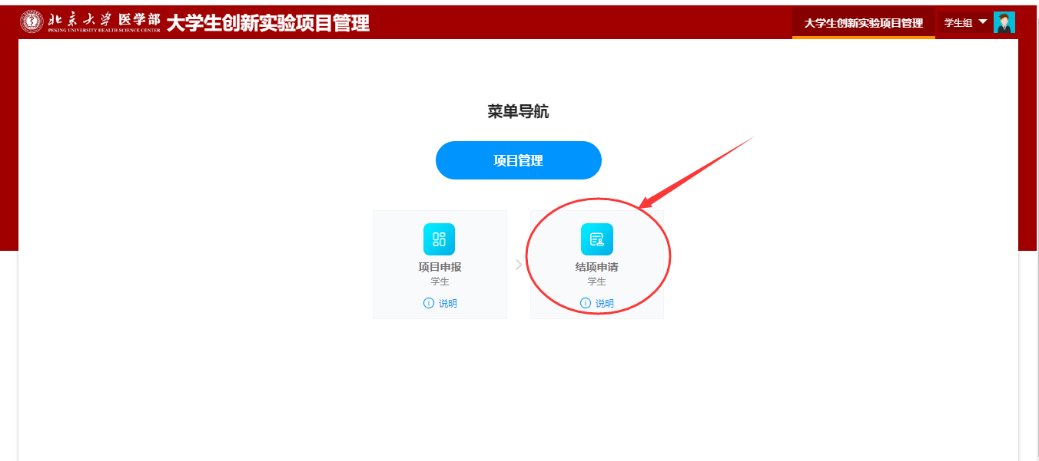
图19
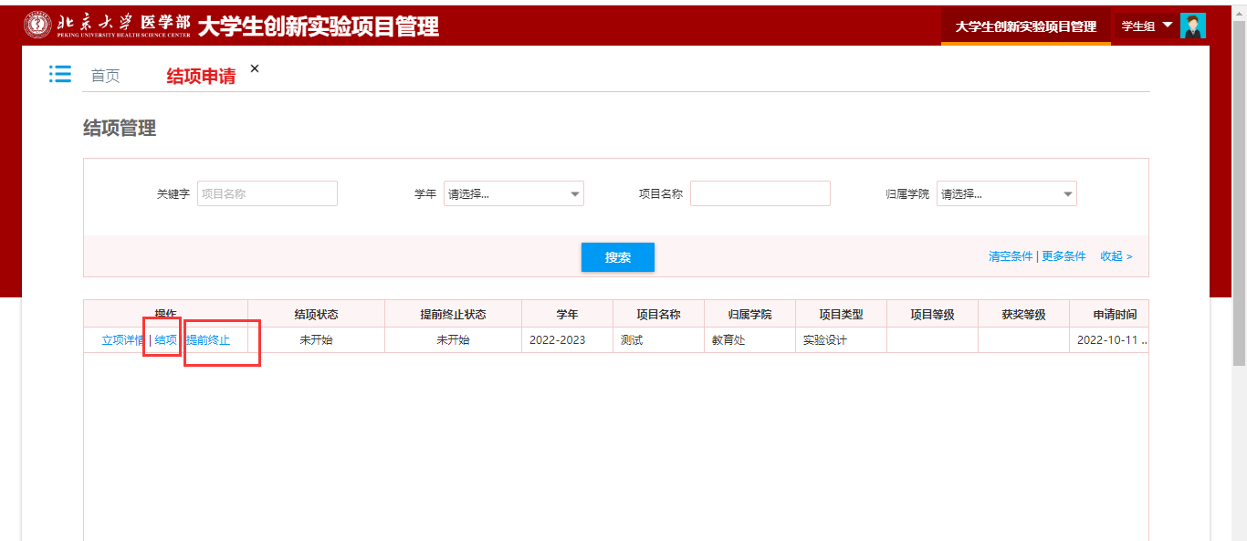
图20
- 点击图20页面操作列按钮【提前终止】进入下图21的页面，填写提前终止理由并上传附件，点击【提交】按钮。
说明：学生如果已经提交“中期检查”，则不允许再进行“提前终止”。
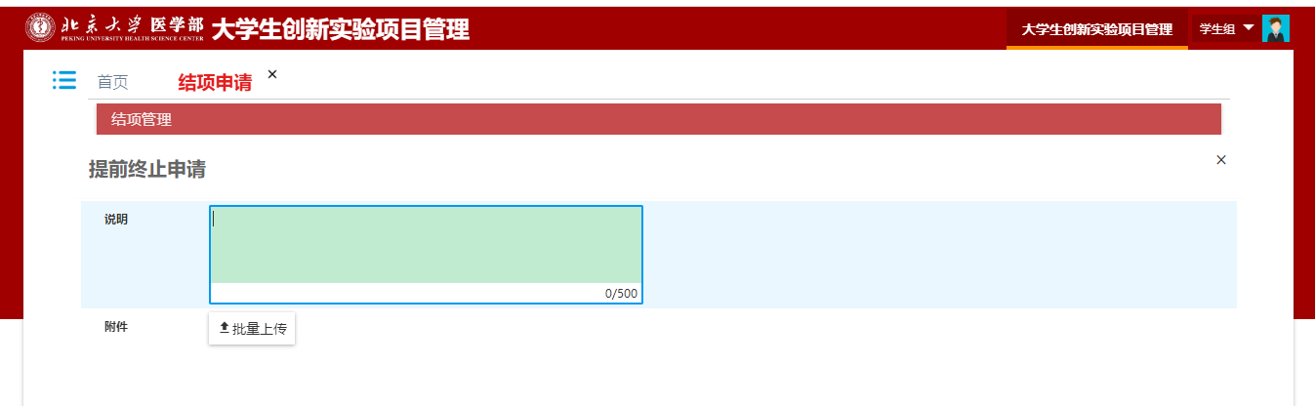
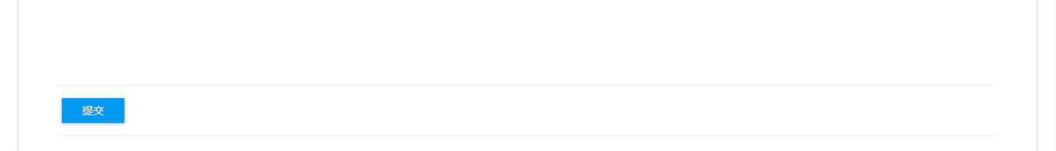
图21
- 点击图20页面操作列按钮【结项】进入下图22的结项申请页面，上传结项附件后点击【提交申请】按钮。
点击图22中的结项附件后边的按钮【下载模板】可以下载结项模板。
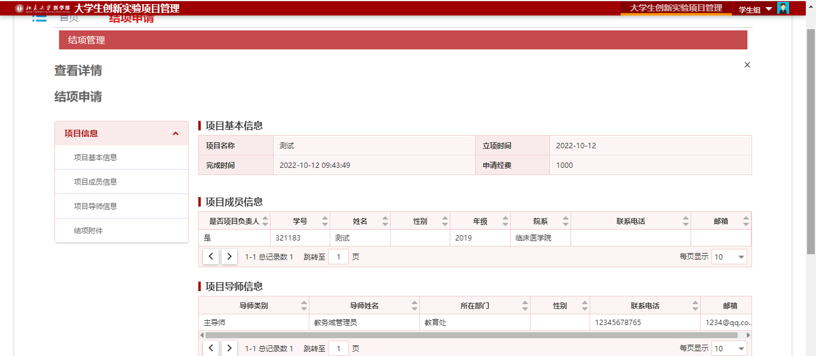
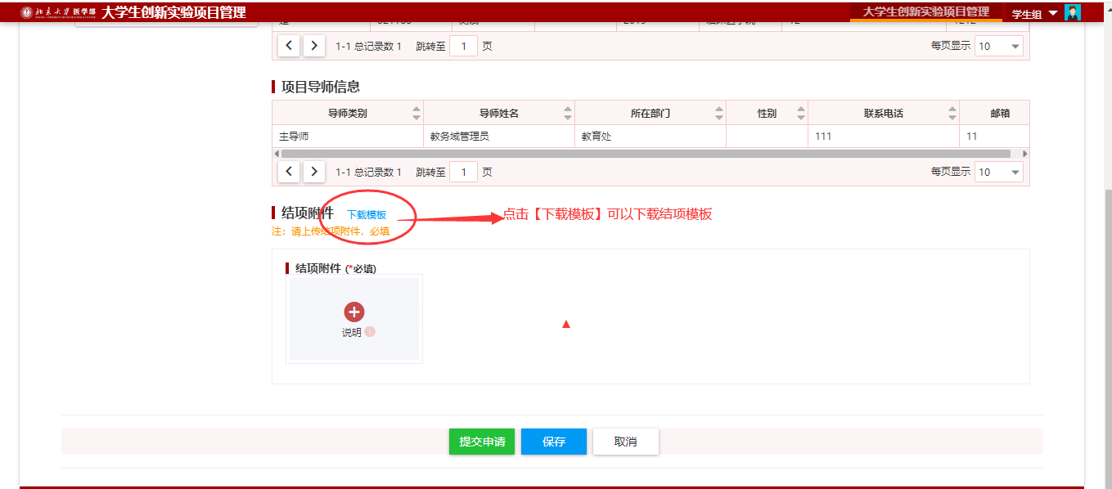
图22
说明：只有“中期检查”审核通过之后，才能申请结项，否则点击【结项】会弹出下图23的提示。
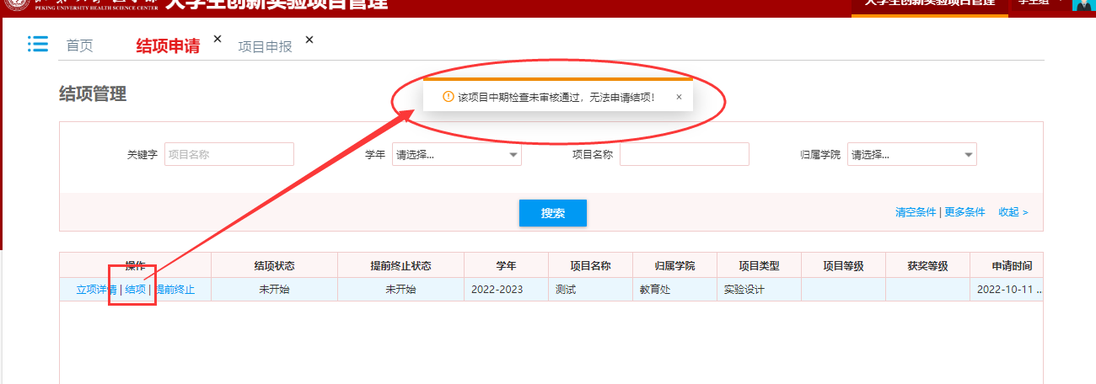
图23
============文档结束============

